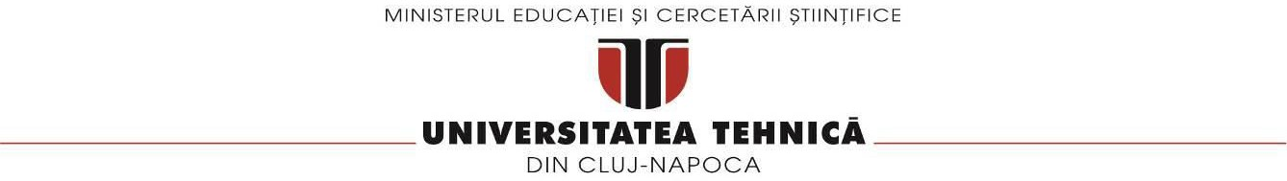

**FACULTATEA DE AUTOMATICĂ ŞI CALCULATOARE**

**CATEDRA CALCULATOARE**

**foodDeliveryManagement System**

Documentație

# Dimitriu David

**Grupa 30228 | An II semestrul 2**

**Cuprins**

1. **Obiectivul temei. . . . . . . . . . . . . . . . . . . . . . . . . . . . . . . . . . . . . . . . . . . . . . . .**
2. **Analiza problemei, modelare, scenarii, cazuri de utilizare. . . . . . . . . . . . . . .**
3. **Proiectare. . . . . . . . . . . . . . . . . . . . . . . . . . . . . . . . . . . . . . . . . . . . . . . . . . . . .**
4. **Implementare. . . . . . . . . . . . . . . . . . . . . . . . . . . . . . . . . . . . . . . . . . . . . . . . . .**
5. **Rezultate. . . . . . . . . . . . . . . . . . . . . . . . . . . . . . . . . . . . . . . . . . . . . . . . . . . . . .**
6. **Concluzii . . . . . . . . . . . .. . . . . . . . . . . . . . . . . . . . . . . . . . . . . . . . . . . . . . . . . .**
7. **Bibliografie. . . . . . . . . . . . . . . . . . . . . . . . . . . . . . . . . . . . . . . . . . . . . . . . . . . . .**

# Obiectivul temei:

Obiectivul temei a fost sa proiectam și sa implementam un sistem de management al livrării de alimente pentru o companie de catering. Clientul poate comanda produse din meniul companiei. Sistemul ar trebui să aibă trei tipuri de utilizatori care se conectează folosind un nume de utilizator și o parolă: administrator, angajat obișnuit și client.  
 Programul va avea o interfață grafică dedicată, concepută pentru a fi intuitivă, atractivă pentru utilizatori, atât clienți, cât și angajați, administratori, iar pentru fiecare comandă i se va crea un fișier text cu rol de confirmare a comenzii și bon fiscal, pe care vor apărea datele clientului. , numărul comenzii, data și ora comenzii, produsele comandate (cu cantitățile respective), prețul unitar și total al fiecărui produs produs dar și plata totală a comenzii.  
  
  
  
  
  
Cerinta temei :  
  
  
  
# Analiza problemei, modelare, scenarii, cazuri de utilizare:

Modelarea problemei se face în mare parte conform exemplului atașat prezentării temei.In cazul de admin,acesta poate importa un fisier csv,poate adauga,sterge,edita un produs din lista si poate creea un meniu format din produse.  
Generați rapoarte despre comenzile efectuate luând în considerare următoarele criterii:  
  
1) intervalul de timp al comenzilor – trebuie generat un raport cu comenzile effectuate între o anumită oră de început și o dată de sfârșit, indiferent de dată.  
2) produsele comandate de mai mult de un anumit număr de ori până acum  
3) clienții care au comandat mai mult de un anumit număr de ori până acum și valoarea comenzii a fost mai mare decât o sumă specificată.  
4) produsele comandate într-o zi specificată cu numărul de ori pe care le au fost comandat.  
  
Un client poate :   
  
1)Sa se autentifice cu un username si o parola din fisierul users.csv   
2)Sa vada lista de produse  
3)Sa caute anuminte produse dupa un keyword sau sa filtreze rezultatul in functie de rating,calorii,protein,grasimi,sodium sau pret.  
4) Sa creeze o comandă formată din mai multe produse – pentru fiecare comandă va fi data și ora persistat și va fi generată o factură care va enumera produsele comandate și prețul totala ordinului.  
  
Angajat : Angajatul este anunțat de fiecare dată când o nouă comandă este efectuată de către un client pentru a putea pregăti livrarea preparatelor comandate.  
  
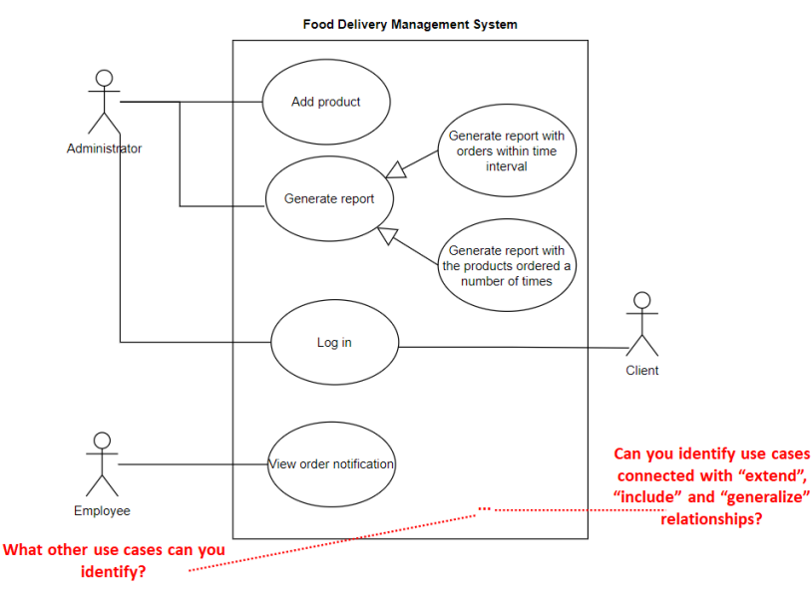

# Proiectare (decizii de proiectare, diagrame UML, structure de dare, proiectare clase, interfete, relatii, packages, algoritmi, interfata utilizator).

Pentru proiectarea m-am ghidat dupa structura data in prezentare.Am proiectat programul in 3 pachete : bussinessLayer, dataLayer si presentationLayer. Pachetul presentationLayer include clasele AdminMenuView , ClientView,Controller,CreateProductView,DeleteProductView, EditProductView, EmployeeView, EmployeeController, FilterView, LoginView,Observer si ReportsView care sunt responsabile cu interactiunea cu user-ul programului. In pachetul businessLayer avem clasele BaseProduct,CompositeProduct si MenuItem in care am folosit Composite Design Pattern.Am folosit de asemenea Observer Design Pattern care notifica engajatul de fiecare data cand primeste o noua comanda.  
  
Structura proiectului :   
  
  
Clasa *BaseProduct* reprezinta un produs simplu care extinde clasa abstracta MenuItem si continue un constror in care apelam cu super atributele clasei MenuItem.

Clasa *CompositeProduct* care de asemenea extinde clasa MenuItem in care avem metodele de computePriceList<MenuItem> menuItemList), public double computeRating(List<MenuItem> menuItemList), public int computeCalories(List<MenuItem> menuItemList), public int computeProtein(List<MenuItem> menuItemList) care au rolul de aduna fiecare proprietate a unui baseProduct din meniu  
Clasa DeliveryService implementeaza interfata IDeliveryServiceProcessing si Observable in care avem un Map<Order,List<MenuItem>> hashMap, ArrayList<MenuItem> menuItems care reprezinta lista de iteme din meniu, o lista de useri, List<User> si o lista de observer List<Observer>.. Aici avem metoda de a filtra un produs : public List<MenuItem> searchProductBy(String keyword, double minRating, double maxRating, int minPrice, int maxPrice, int minCalories, int maxCalories, int minProtein, int maxProtein, int minFat, int maxFat, int minSodium, int maxSodium) in functie de ce doreste clientul,get pt useri , public boolean validProduct(String name) care verifica ca un produs sa nu fie deja in meniu, metoda public MenuItem searchByName(String name) care cauta dupa nume in menuItems un produs,metoda pentru delete a unui produs,pentru editarea acestuia. De asemenea aceste metode se regasesc si pentru produsele compuse,adica meniul. Aici avem metoda de a citi din CSV produsele :   
 public List<MenuItem> readProductsFromCSV(String fileName) {  
String separator = ",";

ArrayList<MenuItem> menuItems1 = new ArrayList<>();

Stream<String> lines = null;

try {

lines = Files.lines(Paths.get(fileName));

} catch (IOException e) {

e.printStackTrace();

}

assert lines != null;

List<List<String>> items = lines.map(line -> Arrays.asList(line.split(separator))).collect(Collectors.toList());

items.remove(0); //remove la numele coloanelor

items.forEach(value -> {

MenuItem item = new BaseProduct(value.get(0), (Double.parseDouble(value.get(1))), (Integer.parseInt(value.get(2))), (Integer.parseInt(value.get(3))), (Integer.parseInt(value.get(4))), (Integer.parseInt(value.get(5))), (Integer.parseInt(value.get(6))));

try {

menuItems1.add(item);

} catch (Exception exception) {

exception.printStackTrace();

}

});

menuItems = menuItems1;

return menuItems1;

}  
  
Tot in clasa DeliveryService regasim metoda pentru a citi dintr-un fisier csv lista de user cu username,id,parola si numarul care reprezinta ce tip de user e (client,admin sau worker),metoda pentru plasare a unei comenzi,genereare a notei de plata si a celor 4 rapoarte din cerinta .Metoda public JTable createTable(ArrayList<MenuItem> list) primeste o lista de produse si creeaza un tabel de tipul JTable .Aici am suprascris metodele din Observer, public void addObserver(Observer o) si public void notifyObservers(Order order) ,inclusive get si set pentru lista de iteme din meniu

Interfata *IDeliveryServiceProcessing*, in care avem antetul tuturor functiilor pe care le vom suprascrie in alte clase,metodele enumerate mai sus.

Clasa *MenuItem*, care este o clasa abstracta ce continue atributele :

private String name;

private double rating;

private int calories;

private int protein;

private int fat;

private int sodium;

private int price;  
De asemenea,continue si antetul functiilor compute ce sunt suprascrise in clasa CompositeProduct.Aici mai avem si get si set pentru fiecare atribut al clasei.  
  
Constuctorul clasei :   
 public MenuItem(String name, double rating, int calories, int protein,int fat, int sodium, int price) {

this.name = name;

this.rating = rating;

this.calories = calories;

this.protein = protein;

this.fat = fat;

this.sodium = sodium;

this.price = price;

}

Interfata *Observable* care contine antetul metodelor de notifyObserver si addObserver pe care le vom folosi pentru Observer Design Pattern.

Clasa *Order* are atributele idOrder, idClient si orderDate .  
Contructorul clasei Order :  
public Order(int orderID, int clientID) {

this.idOrder = orderID;

this.clientId = clientID;

this.orderDate = LocalDateTime.now();

}  
  
Clasa User reprezinta un user universal care are id,username,parola si tip (0 pentru admin, 1 pentru angajat, 2 pentru client) ,contructorul clasei si get si set pentru attribute.De asemenea avem si metoda de toString() pentru a afisa in consola atributele .  
In presentationLayer avem view-urile.Cele mai importante clase sunt :   
Controller in care facem logica din spatele fiecarui buton si legam view urile de backend .Aici avem de asemenea metoda Main :  
  
public static void main(String[] args) {

LoginView loginView = new LoginView();

AdminMenuView adminMenuView = new AdminMenuView();

ClientView clientView = new ClientView();

EmployeeView employeeView = new EmployeeView();

DeliveryService deliveryService = new DeliveryService();

JTable productsTable = new JTable();

CreateProductView createProductView = new CreateProductView();

EditProductView editProductView = new EditProductView();

DeleteProductView deleteProductView = new DeleteProductView();

Controller controller = new Controller(loginView, adminMenuView, clientView, employeeView, createProductView, editProductView, deleteProductView, deliveryService, productsTable);

EmployeeController employeeController = new EmployeeController(employeeView, deliveryService);

Interfata Observer care contine antetul metodei de update.  
Metoda de update():   
  
public void update(Order order) {

DateTimeFormatter dtf = DateTimeFormatter.ofPattern("dd/MM/yyyy HH:mm:ss");

String s = "";

for(Order o : deliveryService.getMap().keySet()){

s = "Order id : " + o.getOrderId() + "Client id : " + o.getClientId() + "Order date : " + dtf.format(order.getOrderDate());

}

employeeView.setTextArea(s);

}  
  
EmployeeController in care folosim Observer Design Pattern sa notificam worker-ul cu comanda plasata :

# Diagrama UML:

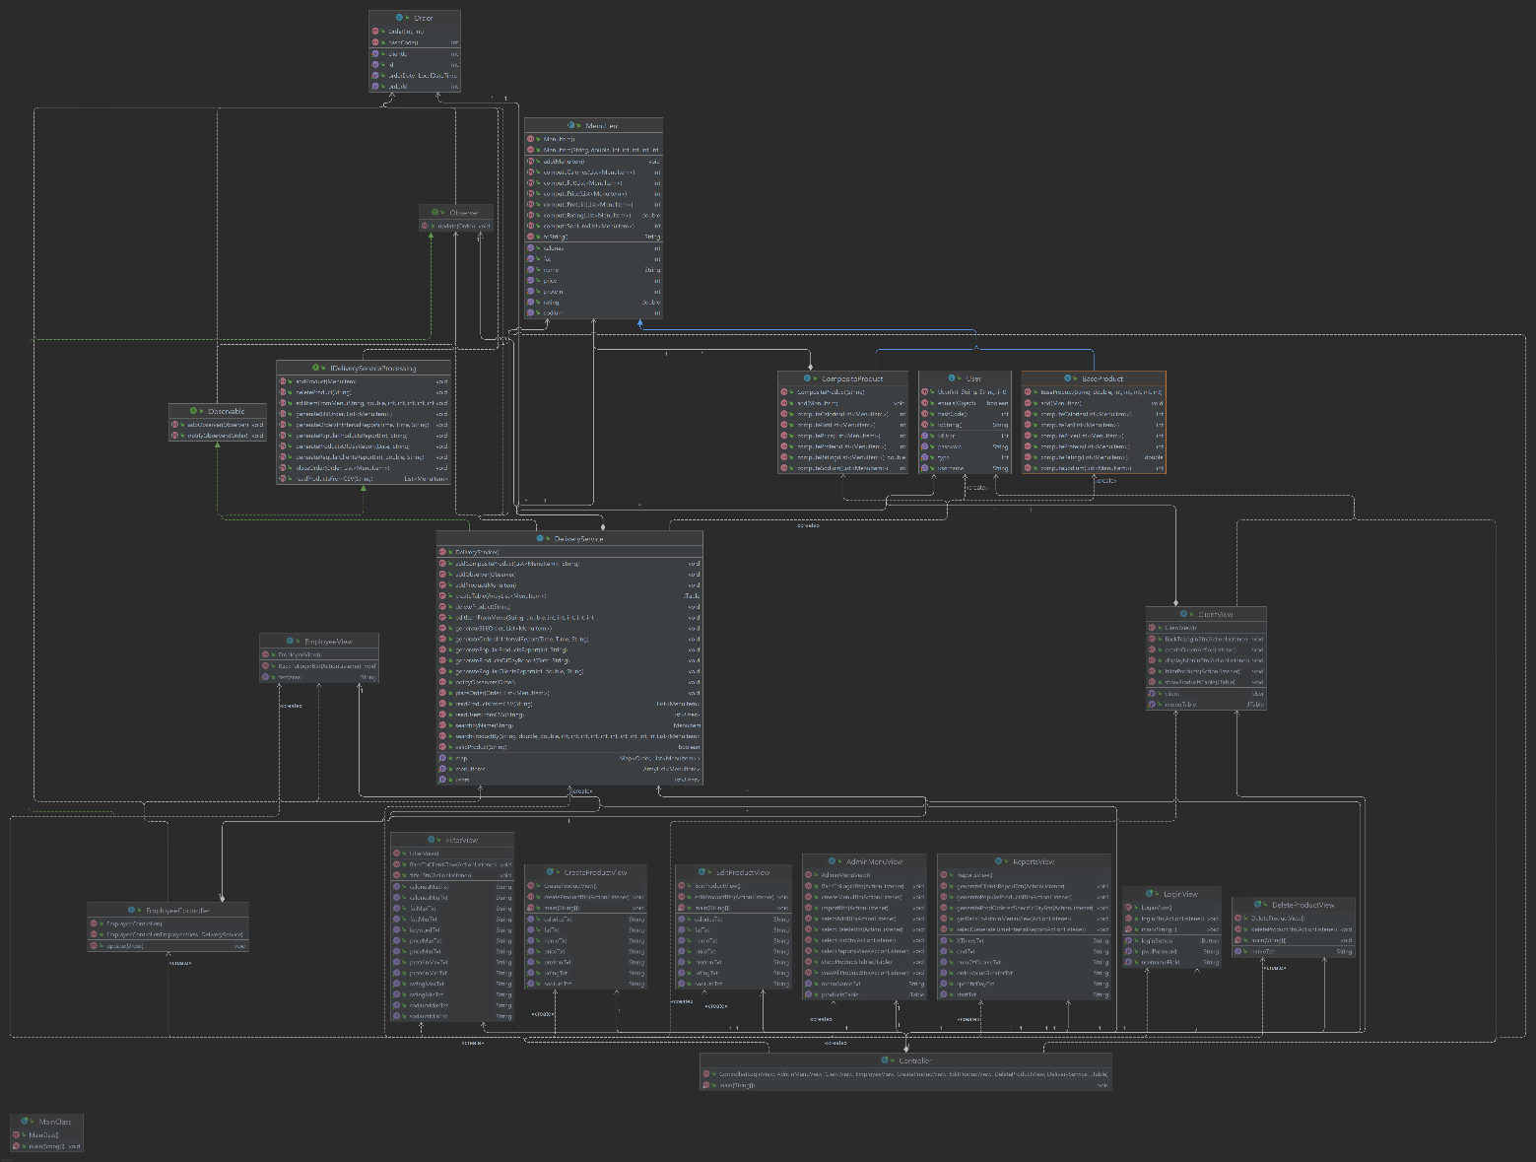

**Interfata grafica:**

Interfata pentru log in:

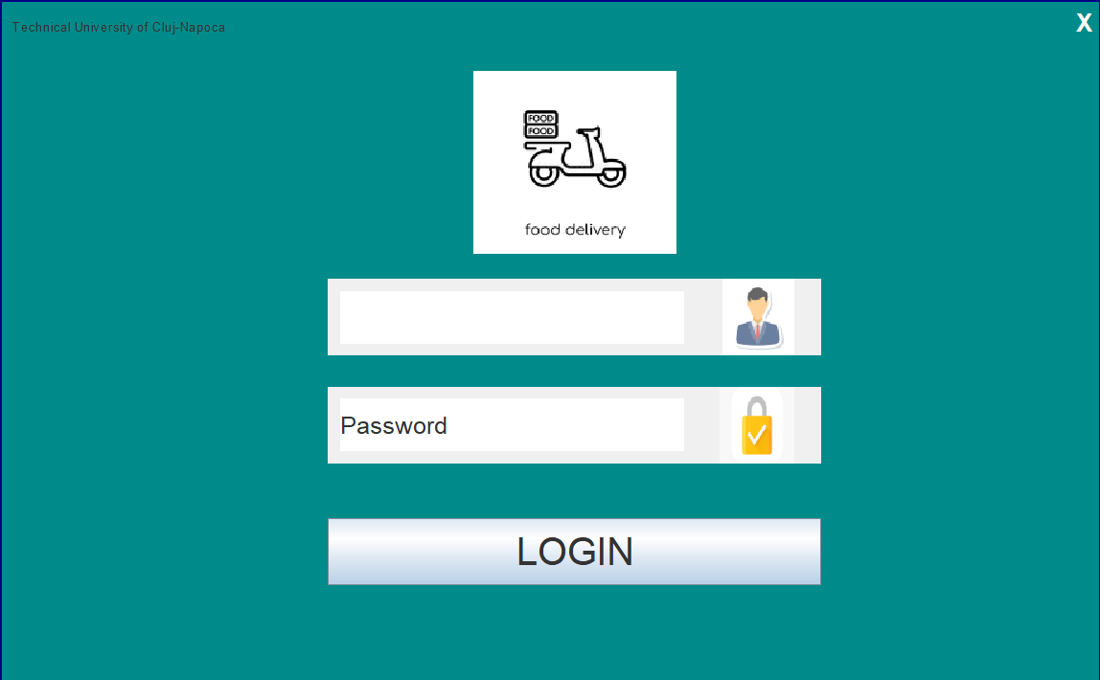

Interfata pentru admin :   
  
  
  
  
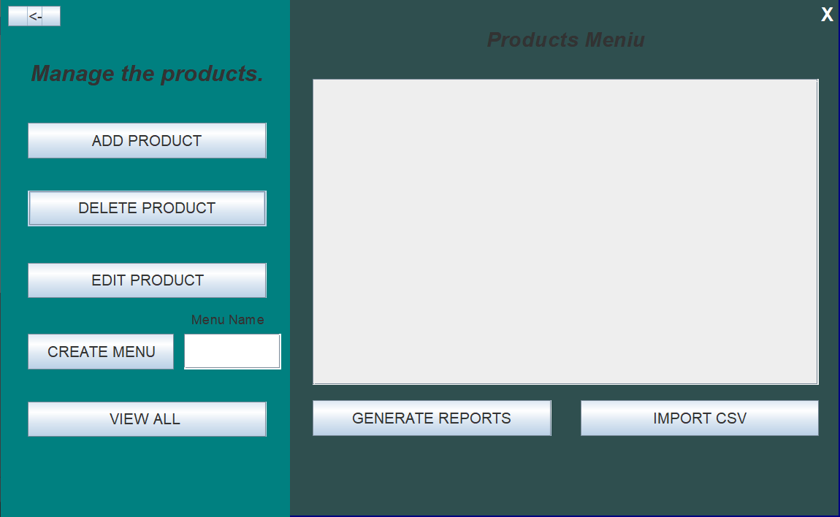

Structuri de date folosite

Ca structuri de date s-au folosit *List* și *ArrayList* pentru a defini liste de produse, cantități, comenzi.

S-au folosit Set și HashSet pentru reținerea de produse și utilizatori.

S-a folosit HashMap pentru reținerea de comenzi (chei) și lista de produse comandate specifică fiecărei comenzi.

S-au folosit Stream-uri pentru extragerea datelor din fișierele .csv, pentru filtrarea produselor de către client și pentru extragerea datelor ce se vor reda în rapoartele generate de administratori.

Implementare:  
  
4.1. Clasele pachetului *business*

Acesta este pachetul în care s-a definit și interfața *IDeliveryService*, explicată anterior, în secțiunea 3.3. Interfețe definite

4.1.1. *DeliveryService:*

Clasa folosita la realizarea anumitor operații caracteristice pentru aplicatia de catering.

4.1.2. *Order*

Clasa pentru modelarea java a unei comenzi.

4.2. Clasele pachetului *data*

4.2.1. *FileWriter*

Clasa pentru importarea de produse si utilizatori.

4.2.2. *SerializatorMenuItem*

Clasa pentru serializarea și deserializarea produselor din meniu.

4.2.3. *SerializatorOrder*

Clasa pentru serializarea și deserializarea comenzilor.

4.2.3. SerializatorUser

Clasa pentru serializarea și deserializarea utilizatorilor.

4.3. Clasele pachetului *model.products*

4.3.1. BaseProduct

Clasa pentru modelarea java a unui produs de baza.

4.3.2. CompositeProduct 12

Clasa pentru modelarea java a unui produs compus.

MenuItem

Clasa pentru modelarea java a unei intrari in meniu.

.Clasele pachetului *model.users*

.*User*

Clasa pentru modelarea java a unui utilizator.

Clasele pachetului *presentation.admin*

*AddProductsView*

Clasa pentru crearea interfetei grafice de adaugare a unui nou produs in baza de date.

*AdministratorView*

Clasa pentru crearea ferestrei principale a unui admin

*DeleteProductsView*

Clasa pentru crearea interfetei grafice de stergere produse

*EditProductsView*

Clasa pentru crearea interfetei grafice de editare produse

*EditProductsTableView*

Clasa pentru crearea modelului abstract de tabel al JTable-ului din interfata grafica de editare produse

*GenerateReportsView*

Clasa pentru crearea interfetei grafice de selectare a unui tip de raport care sa fie generat

Clasele pachetului *presentation*

Clasele pachetului *presentation*

Client*View*

Clasa pentru crearea ferestrei principale a unui client

Filter*View*

Clasa pentru crearea interfetei grafice de filtrare a produselor

OrderProductsTableModel

Clasa pentru crearea modelului abstract de tabel al JTable-ului de produse din interfata grafica pentru client

Clasele pachetului *presentation.controller*

Controller

Clasa pentru realizarea conexiunii dintre Model si View

Clasele pachetului *presentation.employee*

Employee*View*

Clasa pentru crearea ferestrei unui angajat

Clasele pachetului *presentation*

LogIn*View*

## Clasa pentru crearea interfetei grafice de adaugare a unui nou client

## Rezultate.

După finalizarea proiectului, au fost efectuate numeroase teste pentru a verifica corectitudinea și consistența aplicației Java. indică numărul de comenzi plasate în baza de date curentă, având în vedere, în acest caz, comanda cu câte produse.

## Concluzii:

Tema de față a prezentat elemente de noutate în primul rând prin folosirea de streamuri și definirea de invarianți, precondiții și postcondiții, dar și prin structurile de date folosite (HashSet și HashMap), prin extinderea Observable și implementarea Observer și prin serializare și deserializare.  
Elementele de grafică au fost, de asemenea, o provocare în realizarea proiectului, în special prin realizarea atualizării instante a tabelelor la intervenția unei modificări, ori la filtrarea produselor.

## Bibliografie:

* <https://dsrl.eu/courses/pt/materials/PT2021-2022_Assignment_4.pdf>
* https://dsrl.eu/courses/pt/materials/A4_Support_Presentation.pdf

Lambda expressions and stream processing:   
- https://docs.oracle.com/javase/tutorial/java/javaOO/lambdaexpressions.html  
- https://docs.oracle.com/javase/tutorial/java/javaOO/methodreferences.html  
- <https://www.oracle.com/technical-resources/articles/java/ma14-java-se-8-streams.html>  
  
Java serialization :   
- https://www.tutorialspoint.com/java/java_serialization.htm  
- https://www.baeldung.com/java-serialization